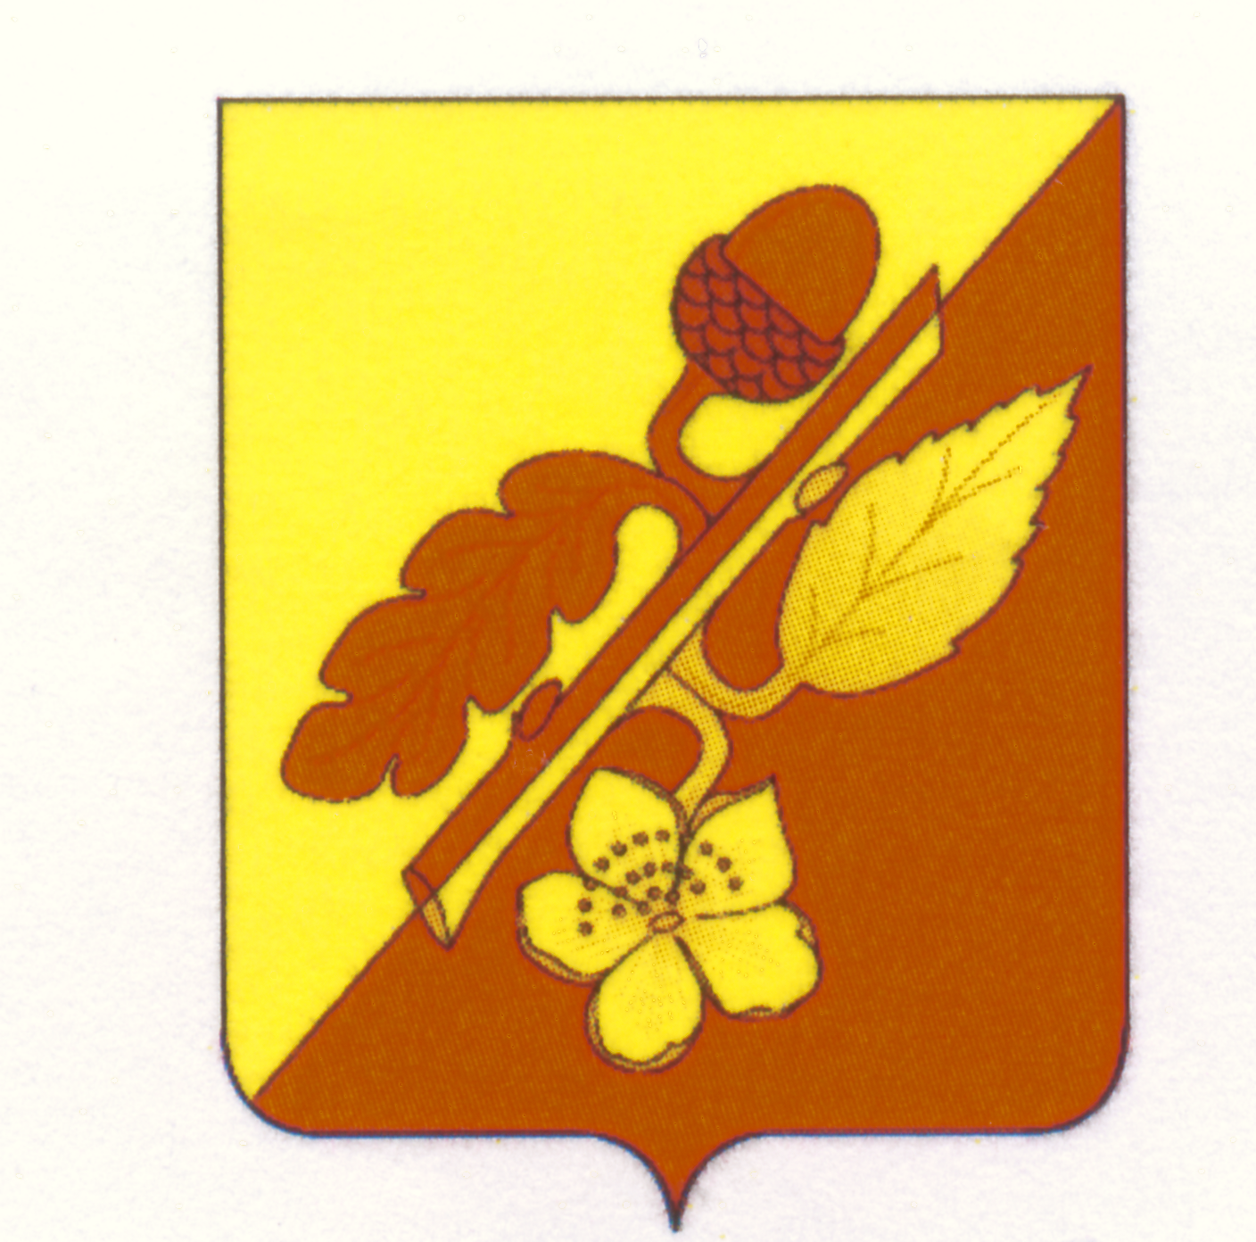

СОВЕТ НАРОДНЫХ ДЕПУТАТОВ
ТЕРНОВСКОГО МУНИЦИПАЛЬНОГО РАЙОНА
ВОРОНЕЖСКОЙ ОБЛАСТИ

РЕШЕНИЕ
19 декабря 2024 года № 84
с. Терновка

О внесении изменений и дополнений в Устав
Терновского муниципального района
Воронежской области

В соответствии с Федеральным законом от 6 октября 2003 года № 131-ФЗ «Об общих принципах организации местного самоуправления в Российской Федерации», Совет народных депутатов Терновского муниципального района Воронежской области

РЕШИЛ:

1. Внести изменения и дополнения в Устав Терновского муниципального района Воронежской области (Приложение № 1).
2. Представить настоящее решение в Управление Минюста России по Воронежской области для государственной регистрации в порядке, установленном Федеральным законом.
3. Опубликовать настоящее решение после его государственной регистрации в официальном периодическом печатном издании органов местного самоуправления Терновского муниципального района «Терновский муниципальный вестник».
4. Настоящее решение вступает в силу с даты его официального опубликования.

Глава Терновского
муниципального района В.В.Шишкин

Приложение
к решению Совета народных депутатов
Терновского муниципального района
Воронежской области
19 декабря 2024 года № 84

Изменения и дополнения
в Устав Терновского муниципального района Воронежской области

1. Пункт 13 статьи 8 Устава изложить в новой редакции:
«13. организация мероприятий межпоселенческого характера по охране окружающей среды, в том числе организация и проведение в соответствии с законодательством в области охраны окружающей среды общественных обсуждений планируемой хозяйственной и иной деятельности на территории Терновского муниципального района;».

2. В части 5, 14 статьи 16.1 Устава словосочетания «подлежит обнародованию» заменить на словосочетания «подлежит официальному опубликованию».

